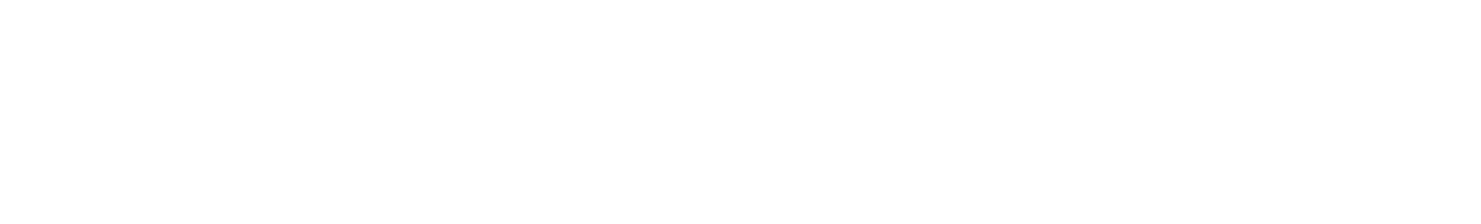

Vážení rodiče, dle naší předběžné dohody Vám posílám termíny školních sobot.
Rozvrh hodin: 8,30 hodin začátek vyučování
12,00 hodin konec vyučování
12,00 – 13,00 oběd
Na oběd si děti mohou přinést krabičky, nebo vaříme teplá jídla. Termíny školních sobot: 10.1.2026, 28.2.2026,
21.3.2026, 18.4.2026, 30.5.2026,
27.6.2026.

Vážení rodiče,
byli bychom velmi rádi pokud účast Vašeho dítěte bude 100%. Při těchto školních sobotách se budeme zabývat tématy, které si vyžadují osobní účast ve výuce.

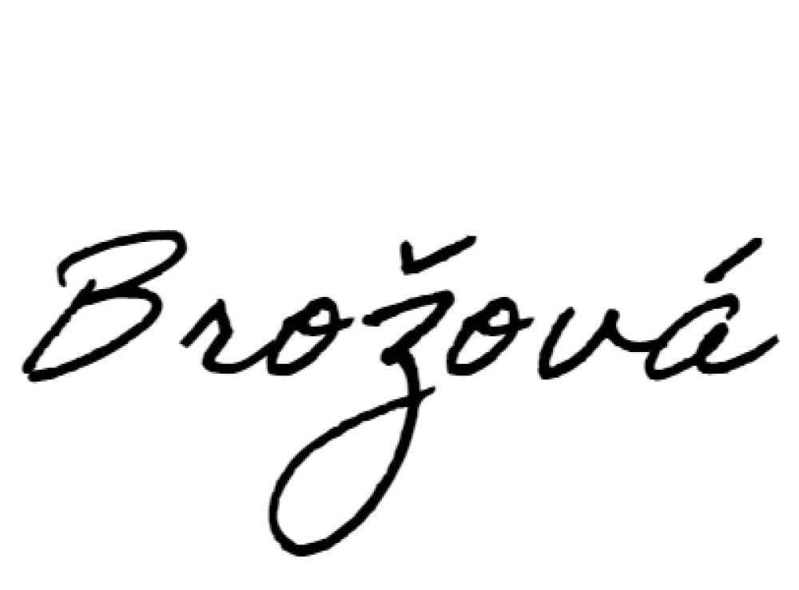
Ivana Brožová

ředitelka školy

